专业：本科工科类 | 课程名称： 概率统计 |  | 学分： 3 | 试卷编号（1 ）
一、选择题：
1.C 2.C 3.C 4.A 5.B 6.A 7.D 8.B 9.C 10.A

二、
1.解：
(1)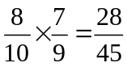 5’
(2)全概率公式
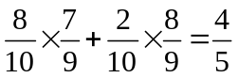 10’

三、（1）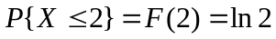 5’
（2）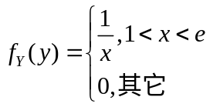 5’
四、的概率密度函数为
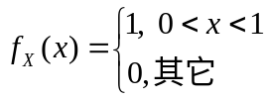 2’
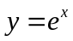为严格单调函数，其反函数为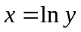， 2’
因此，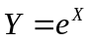的概率密度函数为
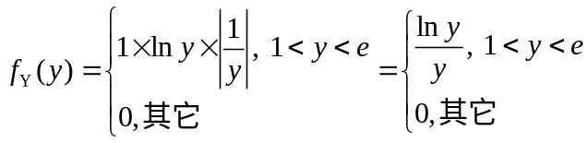 6’

五、(1)的边缘概率密度函数为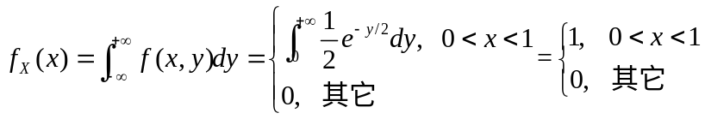 5’
的边缘概率密度函数为
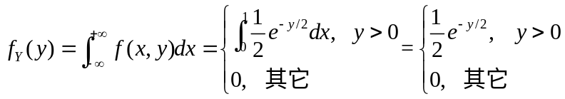 5’
（2）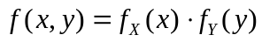，因此相互独立 3’
（3）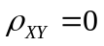 2’

六、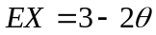 4’
令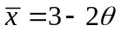 2’
得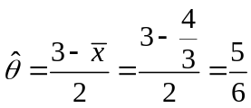 4’
七、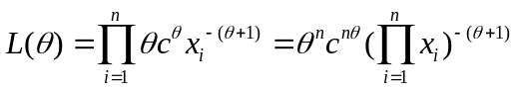 4’
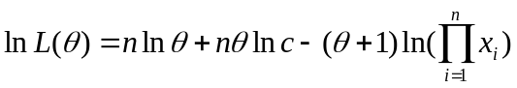 2’
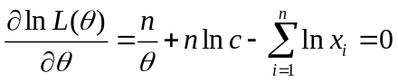 2’
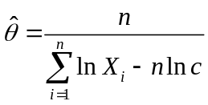 2’

